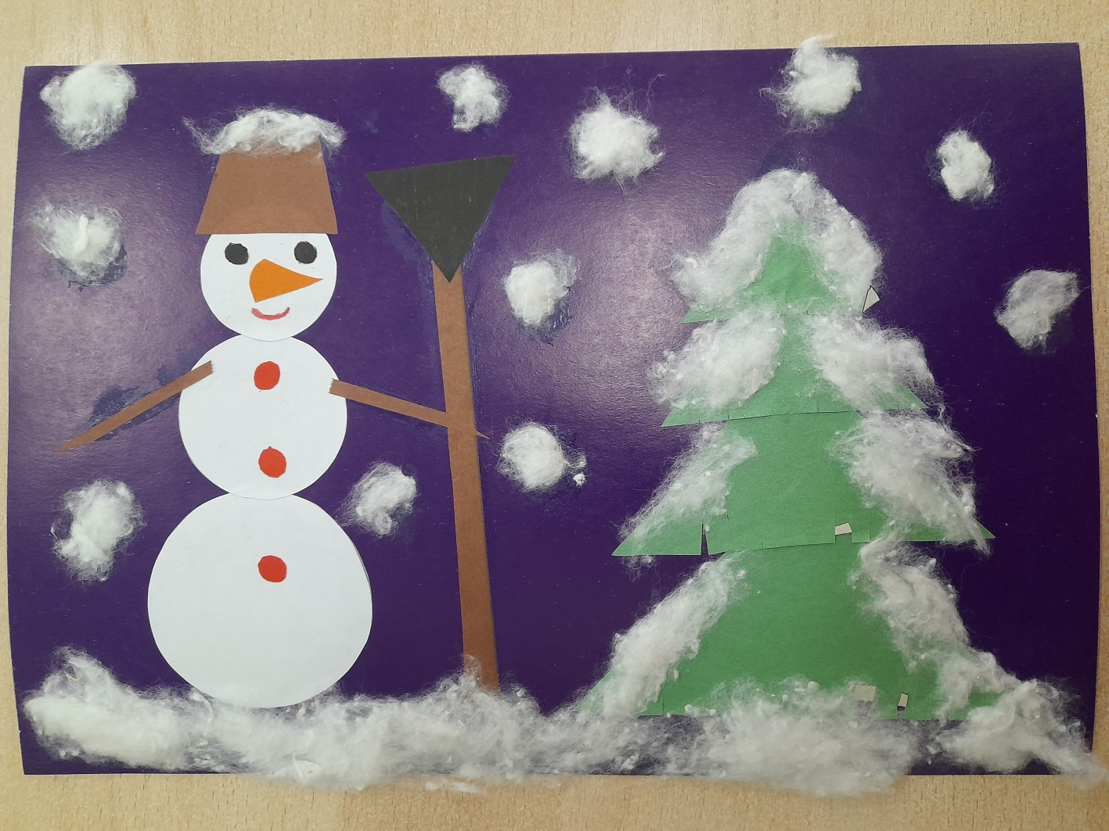

Аппликация: «В зимнюю ночь». Выполнила Варламова Анна , 6 лет воспитатель: Зуева Светлана Алексеевна. Группа № 1 « Солнышко» МБДОУ д/с № 272.г. Новосибирск.